Мета: Вивчити особливості обробки символьних даних та файлів засобами ООП.
Обладнання: ПК, програмне забезпечення, методичні вказівки та завдання до лабораторної роботи.

Посилання на GitHub

Хід роботи
Завдання1. З клавіатури вводиться текстовий рядок. Розробити консольний застосунок, якийреалізує вказані дії:
а) кількість слів, які містять однакову кількість голосних і приголосних літер; б) виводить на екран найдовше слово.
Завдання2. Дано текстовий файл. Видалити з перший рядок в кінці якого знаходиться символ "!". Результат записати в новий файл.
Завдання3. Розв’язати задачу з індивідуального завдання 1(б) при умові, що текстовий рядок імпортується з деякого наперед створеного файла input.txt,а результати роботи програми потрібно записати у новостворенийпід час виконання проектуфайл output.txt:
а) видаляє всі слова, що починаються з голосних літер
б) підраховує кількість слів у тексті.

Код програми
(1 завдання)
package com.company;
import java.util.Scanner;
public class Main {
private static Scanner obj = new Scanner(System.in);
public static String[] inputWords( String str){
int spaces = 0;
for (char letter : str.toCharArray()){
if(letter == ' ') spaces++;
}
String[] words = new String[spaces + 1];
words[0] = new String();

int i = 0;
for (char letter : str.toCharArray()) {
if (letter == ' '){ i++;
words[i] = new String();
}
else words[i] += letter;
}
return words;
}
public static int Task1(String[] words) {
int sameVowelsAndConsonant = 0;
for (String word : words) {
System.out.println("Слово - " + word);
int amountOfConsonantLetters = 0;
int amountOfVowels = 0;
for (char letter : word.toCharArray()) {
if (letter == 'а' || letter == 'о' || letter == 'у' || letter == 'е' || letter == 'и' || letter == 'і')
amountOfVowels++;
else amountOfConsonantLetters++;
}
System.out.println("Кількість голосних - " + amountOfVowels);
System.out.println("Кількість приголосних - " + amountOfConsonantLetters);
if (amountOfConsonantLetters == amountOfConsonantLetters) sameVowelsAndConsonant++;
}
return sameVowelsAndConsonant;
}
public static String Task2(String[] words){
String biggestWord = "";
for (String word : words) if(word.length() > biggestWord.length())biggestWord = word;
return biggestWord;

}
public static void main(String[] args) {
int select;

System.out.println("Введіть рядок");
String str = obj.nextLine();
String[] words = new String[0];
words = inputWords(str);
do {
System.out.println("1. Вивести кількість слів, які містять однакову кількість голосних і приголосних літер; ");
System.out.println("2. Вивести на екран найдовше слово");
select = obj.nextInt();

switch (select){
case 1 :
System.out.println("Кількість слів, які містять однакову кількість голосних і приголосних літер - "+ Task1(words));
break;
case 2 :
System.out.println("найдовше слово - " + Task2(words));
break;
}

}while (select != 3 );
}
}

(2 завдання)

package com.company;
import java.io.*;
public class Main {
public static void rewriteFile(String file) throws Exception{
String str = new String();
int begin = 0;
int end = -1;
try(BufferedReader br = new BufferedReader(new FileReader(file))){
int c;
while ((c = br.read()) != -1){
str += (char) c;
}

} catch (FileNotFoundException e) {
throw new Exception(e.getMessage());
} catch (IOException e) {
throw new Exception(e.getMessage());
}
char[] mass = str.toCharArray();
for (int i =0;i<mass.length;i++){
if(mass[i] == '.') begin = i;
if(mass[i] == '!'){
end = i;
break;
}
}
if(end == -1 )throw new Exception("Немає рядка в кінці якого знаходиться символ \"!\"");

String temp = new String();
for (int i = 0;i < mass.length;i++){
if(i < begin || i > end)temp+=mass[i];
}
try (BufferedWriter bw=new BufferedWriter(new FileWriter("newSomeFile.txt"))){
bw.write(temp);
}catch(IOException ex) {
new Exception(ex.getMessage());
}
System.out.println("Дані успішно перезаписано");
}

public static void main(String[] args) {
try {
rewriteFile("someFile.txt");
}catch (Exception e){
System.out.println(e.getMessage());
}
}
}

(3 завдання)
package com.company;
import java.io.*;
import java.util.LinkedList;
import java.util.List;
import java.util.Scanner;
public class Main {
private static Scanner obj = new Scanner(System.in);
public static void main(String[] args) {

List<String> words = new LinkedList<String>();

int i = 0;
try(BufferedReader br = new BufferedReader(new FileReader("input.txt"))){
int c;
String temp = new String();
while ((c = br.read()) != -1){
if(c != ' ') temp += (char) c;
else {
words.add(temp);
temp = new String();
}
}
words.add(temp);
} catch (FileNotFoundException e) {
System.out.println(e.getMessage());
} catch (IOException e) {
System.out.println(e.getMessage());
}
for (String word:words) System.out.println(word);

int select;
do{

System.out.println("1 Видалити всі слова, що починаються з голосних літер");
System.out.println("2 підраховує кількість слів у тексті");
System.out.println("3 Вихід");
select = obj.nextInt();

switch (select){
case 1:
Task1(words);
break;
case 2:
System.out.println("Кількіть слів у тексті - "+words.size());
break;
}
}while(select!=3);

}

public static void Task1( List<String> words){
List<String> temp = new LinkedList<>();

int amount = 0;
for (String word:words){

if ( !(word.toCharArray()[0] == 'а' || word.toCharArray()[0] == 'о' || word.toCharArray()[0] == 'у' || word.toCharArray()[0] == 'е' || word.toCharArray()[0] == 'и' || word.toCharArray()[0] == 'і'))
{
temp.add(word);
}else amount++;
}

System.out.println("Всього слів видалено - "+amount);

try (BufferedWriter bw=new BufferedWriter(new FileWriter("output.txt"))){
for(String word:temp) bw.write(word + " ");
}catch(IOException ex) {
new Exception(ex.getMessage());
}
}
}

Результат виконання програми
1 Завданн
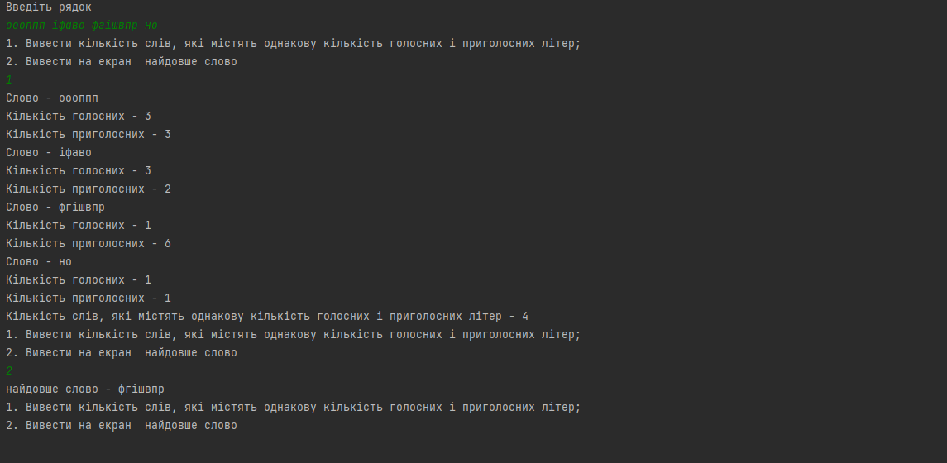
2 Завдання
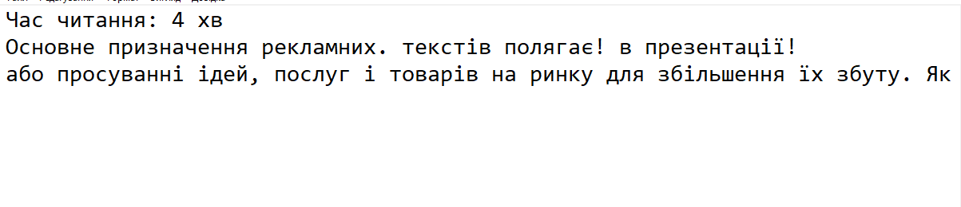
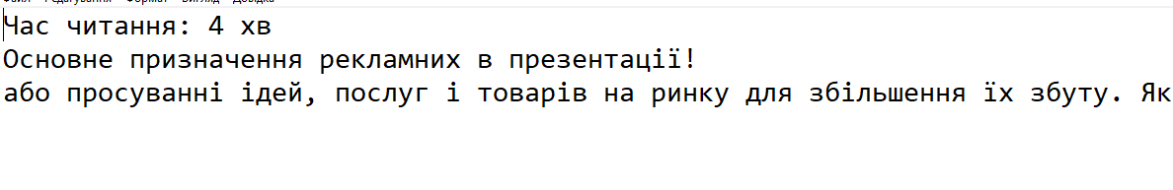
3 Завдання
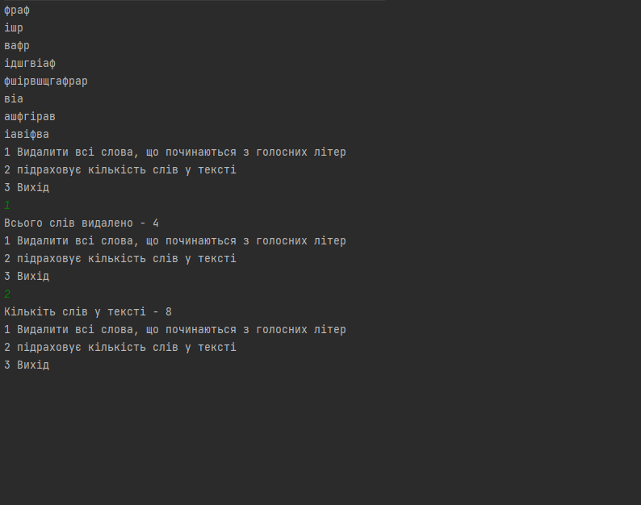
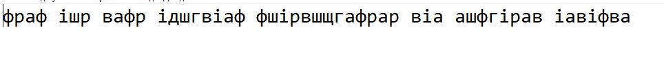
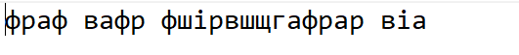
Висновки Навчилися працювати з рядками, записувати і зчитувати символьні дані в мові програмування Java.

